Храбра песма

Неки се плаше мрака,
неки се грома и муње боје,
или инјекција, непознатих људи...
На свету разни страхови постоје.

Ретко ко о томе говори,
али скоро свако се нечега боји.
Док год о страху добро не размислиш,
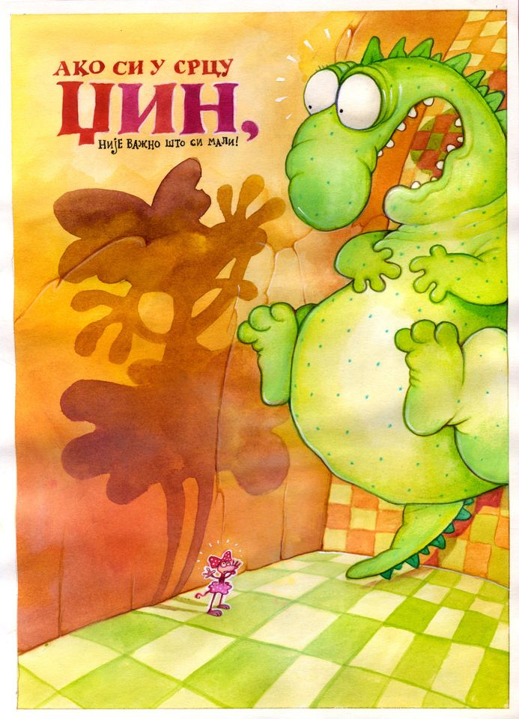
као чудовиште у глави ти стоји.

Шта је оно што плаши тебе,
од чега ти срце као лудо бије?
Увек можеш да охрабриш себе:
Ништа на свету тако страшно није.

Није храбар онај што се ничега не боји, за кога нема ништа страшно исподнеба,
већ онај што се суочи са страхом својим
и упркос страху, уради шта треба.

Весна Белчевић

ПИТАЊА И ЗАДАЦИ

1. Чега се све људи све плаше? Наведи три примера из песме. ___________________________________________
_________________________________________________
2. Чега се ти плашиш?
_________________________________________________
_________________________________________________
3. Како храбриш себе када се плашиш?
_________________________________________________
4. Сети се када си био храбар – урадио оно што треба да се уради иако си сe плашио?
_________________________________________________
_________________________________________________
„Ако си џин у срцу, није важно што си мали“, написао је и нацртао Добросав Боб Живковић.
Напиши три синонима за реч храброст:
ХРАБРОСТ – Н _______________________ – Ј __________________________ – С __________________________
5. Пронађи све именице, глаголе и придеве у наслову и првим двема строфама песме.
ИМЕНИЦЕ | ГЛАГОЛИ | ПРИДЕВИ
песма
 |  | 